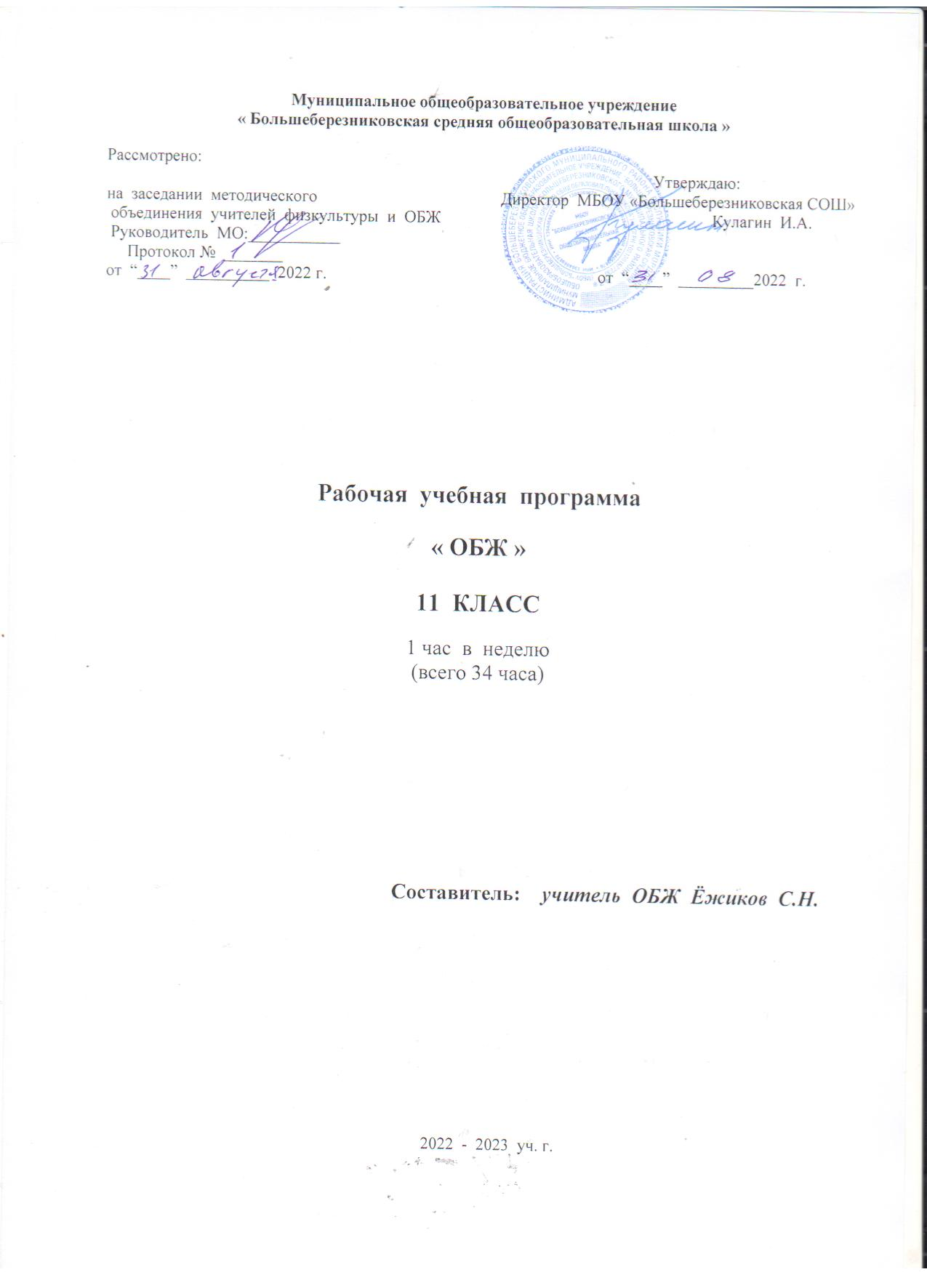

Рабочая программа по курсу «ОБЖ» разработана на основе программы общеобразовательных учреждений «Основы безопасности жизнедеятельности» 5-11 классы под общей редакцией А.Т. Смирнова, Москва «Просвещение» 2015г., в соответствии с требованиями Федерального государственного образовательного стандарта.

Программа включает общую характеристику учебного предмета «ОБЖ», личностные, метапредметные и предметные результаты его освоения, содержание курса, примерное тематическое планирование с определением основных видов учебной деятельности.

**Планируемые результаты освоения программы ОБЖ 11 класс**

**Личностными результатами** освоения, учащимися предмета «ОБЖ» в основной школе являются:

-усвоение правил индивидуального и коллективного безопасного поведения в чрезвычайных ситуациях, угрожающих жизни и здоровью людей, правил поведения на транспорте и на дорогах;

-развитие личностных, в том числе духовных и физичес­ких, качеств, обеспечивающих -защищенность жизненно важ­ных интересов личности от внешних и внутренних угроз;

-формирование основ экологической культуры на основе признания ценности жизни во всех ее проявлениях и необходимости ответственного, бережного отношения к окружающей среде

-формирование понимания ценности здорового и безопасного образа жизни;

-формирование потребности соблюдать нормы здорового образа жизни, осознанно выполнять -правила безопасности жизнедеятельности;

-воспитание ответственного отношения к сохранению окружающей природном среды, личному -здоровью как к инди­видуальной и общественной ценности.

**Метапредметными результатами** освоения, учащимися предмета «ОБЖ» в основной школе являются:

-овладение умениями формулировать личные понятия о  
безопасности; анализировать причины возникновения опас­ных и чрезвычайных ситуаций; обобщать и сравнивать последствия опасных и чрезвычайных ситуаций; выявлять при­чинно-следственные связи опасных ситуаций и их влияние на безопасность жизнедеятельности человека;

-овладение обучающимися навыками самостоятельно определять цели и задачи по безопасному поведению в по­вседневной жизни и в различных опасных и чрезвычайных ситуациях, выбирать средства реализации поставленных це­лей, оценивать результаты своей деятельности в обеспечении личной безопасности;

-формирование умения воспринимать и перерабатывать информацию, генерировать идеи, моделировать индивидуаль­ные подходы к обеспечению личной безопасности в повсе­дневной жизни и в чрезвычайных ситуациях;

-приобретение опыта самостоятельного поиска, анализа и отбора информации в области безопасности жизнедеятельнос­ти с использованием различных источников и новых инфор­мационных технологий;

-развитие умения выражать свои мысли и способности слушать собеседника, понимать его точку зрения, признавать право другого человека на иное мнение;

-освоение приемов действий в опасных и чрезвычайных ситуациях природного и социального характера;

-формирование умений взаимодействовать с окружаю­щими, выполнять различные социальные роли во время и при ликвидации последствий чрезвычайных ситуаций.

**Предметными результатами** освоения учащимися предмета «ОБЖ» в основной школе являются :

**1. В познавательной сфере:**

- знания об опасных и чрезвычайных ситуациях; о влиянии их последствий на безопасность личности, общества и госу­дарства; о государственной системе обеспечения защиты насе­ления от чрезвычайных ситуаций; об организации подготовки населения к действиям в условиях опасных и чрезвычайных ситуаций; о здоровом образе жизни; об оказании первой помощи при неотложных состояниях; о правах и обя­занностях граждан в области безопасности жизнедеятельности.

**2. В ценностно-ориентационной сфере:**

- умения предвидеть возникновение опасных ситуаций по характерным признакам их появления, а также на основе ана­лиза специальной информации, получаемой из различных ис­точников;

- умения применять полученные теоретические знания на практике — принимать обоснованные решения и вырабаты­вать план действий в конкретной опасной ситуации с учетом реально складывающейся обстановки и индивидуальных воз­можностей;

- умения анализировать явления и события техногенного характера, выявлять причины их возникновения и возможные последствия, проектировать модели личного безопасного поведения.

**3.В коммуникативной сфере:**

- умения информировать о результатах своих наблюдений, участвовать в дискуссии, отстаивать свою точку зрения, на­ ходить компромиссное решение в различных ситуациях.

**4.В эстетической сфере:**

- умение оценивать с эстетической (художественной) точ­ки зрения красоту окружающего мира; умение сохранять его.

**5.В трудовой сфере:**

- знания устройства и принципов действия бытовых при­боров и других технических средств, используемых в повсе­дневной жизни: локализация возможных опасных ситуаций,  
связанных с нарушением работы технических средств и правил их эксплуатации;

- умения оказывать первую помощь.

**6. В сфере физической культуры:**

- формирование установки на здоровый образ жизни;

- развитие необходимых физических качеств: выносливос­ти, силы, ловкости, гибкости, скоростных качеств, достаточ­ных для того, чтобы выдерживать необходимые умственные и  
физические нагрузки; умение оказывать первую помощь при занятиях физической культурой и спортом.

**Содержание учебного предмета «ОБЖ» 11 класс**

Программа реализуются в 11 классах в объеме 1 час в неделю, 34 часа в год.

**Раздел I.** Основы медицинских знаний и здорового образа жизни (10 часов)

**Учащиеся должны знать:**

* основные понятия о здоровье и здоровом образе жизни,
* правила оказании первой медицинской помощи при неотложных состояниях;

**Учащиеся должны уметь:**

* оказывать первую медицинскую помощь при неотложных ситуациях,
* вести ЗОЖ.

**Краткое содержание раздела:**

**Здоровый образ жизни** — образ жизни отдельного человека с целью профилактики болезней и укрепления здоровья. ЗОЖ - это концепция жизнедеятельности человека, направленная на улучшение и сохранение здоровья с помощью соответствующего питания, физической подготовки, морального настроя и отказа от вредных привычек и оказание первой мед. помощи. Наиболее характерные инфекционные заболевания, механизм передачи инфекции Профилактика наиболее часто встречающихся инфекционных заболеваний.

Тема 1. Основы здорового образа жизни (6 часов)

Правила личной гигиены и здоровье.Личная гигиена, общие понятия и определения. Уход за кожей зубами и волосами. Гигиена одежды. Некоторые понятия об очищении организма. Нравственность и здоровье. Формирование правильного взаимоот­ношения полов.Семья и её значение в жизни человека. Факторы, оказывающие влияние на гармонию совместной жизни (психологический фактор, культурный фактор, материальный фактор). Качества, которые необходимо воспитать в себе моло­дому человеку для создания прочной семьи.Болезни, передаваемые половым путём. Меры профилактики.Инфекции, передаваемые половым путем, формы передачи, причины,способствующие заражению ИППП. Меры профилактики. Уголовная ответст­венность за заражение венерической болезнью.СПИД и его профилактика.ВИЧ-инфекция и СПИД, краткая характеристика и пути заражения. СПИД - финальная стадия инфекционного заболевания, вызываемого вирусом иммунодефицита человека (ВИЧ). Профилактика СПИДа. Ответственность за заражение ВИЧ-инфекцией.Семья в современном обществе. Законодательство и семья.Брак и семья, основные понятия и определения. Условия и порядок за­ключения брака. Личные права и обязанности супругов. Имущественные права супругов. Права и обязанности родителей и несовершеннолетних детей.  
Права и обязанности родителей по содержанию и воспитанию несовер­шеннолетних детей. Права и обязанности детей. Защита государства.

Тема 2. Основы медицинских знаний и правила оказания первой меди­цинской помощи (4 часа)

Первая медицинская помощь при острой сердечной недостаточности, инфаркте и инсульте (практические занятия)Сердечная недостаточность. Основные понятия и определения. Инфаркт. Инсульт, его возможные причины и возникновение. Первая медицинская по­мощь при острой сердечной недостаточности, инфаркте и инсульте.Первая медицинская помощь при ранениях (практические занятия)  
Виды ран и общие правила оказания первой медицинской помощи.Способы остановки кровотечения. Правила наложения давящей повязки.Правила наложения жгута. Борьба с болью Первая медицинская помощь при травмах (практические занятия). Первая медицинская помощь при травмах опорно-двигательного аппара­та. Профилактика травм опорно-двигательного аппарата. Первая медицинская помощь при черепно-мозговой травме, травмах гру­ди, живота, позвоночника. Первая медицинская помощь при остановке сердца (практические занятия) Понятия клинической смерти и реанимации. Возможные причины клини­ческой смерти и её признаки. Правила проведения непрямого массажа сердца и искусственной вентиляции лёгких. Правила сердечно-лёгочной реанимации.

**Раздел II.** Основы военной службы (24 часа)

**Учащиеся должны знать:**

* основы российского законодательства «Об обороне государства»;
* организационную структуру Вооруженных Сил;
* виды Вооруженных Сил и рода войск;
* основные права и обязанности по призыву на военную службу

**Учащиеся должны уметь:**

* рассказать о предназначении ВСРФ;
* рассказать об основных правах и обязанностях по призыву на военную службу.

**Краткое содержание раздела:**

Организационная структура Вооруженных Сил, виды Вооруженных Сил и рода войск. Ракетные войска стратегического назначения, их предназначение, обеспечение высокого уровня боеготовности. Сухопутные войска, история создания, предназначение, рода войск, входящие в Сухопутные войска. Военно-воздушные Силы, история создания, предназначение, рода авиации Войска ПВО, история создания, предназначения, решаемые задачи. Включение ПВО в состав ВВС. Военно-морской Флот, история создания, предназначение. Вооруженные Силы Российской Федерации - государственная военная организация, составляющая основу обороны страны. Руководство и управление Вооруженными Силами Реформа Вооруженных Сил России, ее этапы и их основные содержания. Пограничные войска Федеральной пограничной службы Российской Федерации, внутренние войска Министерства внутренний дел Российской Федерации, Железнодорожные войска Российской Федерации, войска Федерального агентства правительственной связи и информации при Президенте Российской Федерации, войска гражданской обороны, их состав и предназначение.

Тема 3. Воинская обязанность (10 часов)

Основные понятия о воинской обязанности. Профессионально-психологический отбор в вооруженных силах РФ. Обязательная подготовка граждан к военной службе. Основное содержание обязательной подготовки граждан к военной службе. Добровольная подготовка граждан к военной службе. Основные направления добровольной подготовки граждан к военной службе. Занятие военно-прикладными видами спорта. Обучение дополнительным образовательным программам, имеющим целью военную подготовку несовер­шеннолетних граждан в общеобразовательных учреждениях среднего (полного) общего образования. Организация медицинского освидетельствования и медицинского  
обследования граждан при постановке на воинский учет. Увольнение с военной службы и пребывание в запасе  
Увольнение с военной службы. Запас Вооруженных сил Российской Фе­дерации, его предназначение, порядок освобождения граждан от военных сборов

Тема 4. Особенности военной службы (8 часов)

Правовые основы военной службы. Общевоинские уставы Вооруженных Сил Российской Федерации -  
закон воинской жизни. Общевоинские уставы - нормативно-правовые акты, регламентирующие жизнь и быт военнослужащих. Военная присяга - клятва воина на верность Родине – России. Прохождение военной службы по призыву. Прохождение военной службы по контракту. Права и ответственность военнослужащих. Альтернативная гражданская служба. Федеральный закон «Об альтернативной гражданской службе». Альтер­нативная гражданская служба как особый вид трудовой деятельности в интере­сах общества и государства.

Тема 5. Военнослужащий - защитник своего Отечества. Честь и досто­инство воина Вооруженных Сил (6 часов)

Военнослужащий - патриот, с честью и достоинством несущий зва­ние защитника Отечества. Военнослужащий - специалист, в совершенстве владеющий оружием  
и военной техникой. Требования воинской деятельности, предъявляемые к моральным, индивидуально-психологическим и профессиональным качествам гражданина. Военнослужащий - подчиненный, строго соблюдающий Конститу­цию и законы Российской Федерации, выполняющий требования воинских ус­тавов, приказы командиров и начальников. Как стать офицером Российской армии. Международная (миротворческая) деятельность Вооруженных Сил  
Российской Федерации.

**Календарно-тематическое планирование по ОБЖ 11 класс**

|  |  |  |  |  |  |  |
| --- | --- | --- | --- | --- | --- | --- |
| **№ п/п** | **Наименование разделов и тем** | **Вид занятия** | **Количество часов** | **Виды самостоятельной работы** | **Дата проведения занятия** | |
| **Планируемая** | **Фактическая** |
| 1 | **Основы медицинских знаний и здорового образа жизни** |  | **10** |  |  |  |
| 1.1 | Основы здорового образа жизни |  | 6 |  |  |  |
| 1 | Правила личной гигиены | Комбинир. | 1 |  |  |  |
| 2 | Нравственность и здоровье. Формирование правильного взаимоотношения полов | Комбинир. | 1 |  |  |  |
| 3 | Болезни передаваемые половым путем. Меры профилактики | Комбинир. | 1 |  |  |  |
| 4 | СПИД | Комбинир. | 1 |  |  |  |
| 5 | Профилактика СПИДа | Комбинир. | 1 |  |  |  |
| 6 | Семья в современном обществе. Законодательство о семье | Комбинир. | 1 |  |  |  |
| 1.2 | Основы медицинских знаний и правила оказания первой меди­цинской помощи |  | 4 |  |  |  |
| 7 | Первая медицинская помощь при острой сердечной недостаточности и инсульте | Комбинир. | 1 |  |  |  |
| 8 | Первая медицинская помощь при ранениях | Комбинир. | 1 |  |  |  |
| 9 | Первая медицинская помощь при травмах | Комбинир. | 1 |  |  |  |
| 10 | Первая медицинская помощь при остановке сердца | Комбинир. | 1 |  |  |  |
| **II** | **Основы военной службы** |  | **24** |  |  |  |
| 2.1 | Воинская обязанность |  | 10 |  |  |  |
| 11 | Основные понятия о воинской обязанности | Комбинир. | 1 |  |  |  |
| 12 | Организация воинского учета и его предназначение | Комбинир. | 1 |  |  |  |
| 13 | Первоначальная постановка граждан на воинский учет | Комбинир. | 1 |  |  |  |
| 14 | Обязательная подготовка граждан к военной службе | Комбинир. | 1 |  |  |  |
| 15 | Основные требования к индивидуально-психологическим профессиональным качествам молодежи | Комбинир. | 1 |  |  |  |
| 16 | Добровольная подготовка граждан к военной службе | Комбинир. | 1 |  |  |  |
| 17 | Организация медицинского освидетельствования и медицинского обследования граждан при установке на воинский учет | Комбинир. | 1 |  |  |  |
| 18 | Категории годности к военной службе | Комбинир. | 1 |  |  |  |
| 19 | Организация профессионально-психологического отбора граждан | Комбинир. | 1 |  |  |  |
| 20 | Увольнение с военной службы и пребывание в запасе | Комбинир. | 1 |  |  |  |
| 2.2 | Особенности военной службы |  | 8 |  |  |  |
| 21 | Правовые основы военной службы | Комбинир. |  |  |  |  |
| 22 | Общевоинские уставы Вооружённых сил- законов воинской жизни | Комбинир. |  |  |  |  |
| 23 | Военная присяга- клятва воина на верность Родине, России | Комбинир. | 1 |  |  |  |
| 24 | Призыв на военную службу, время и организация призыва | Комбинир. | 1 |  |  |  |
| 25 | Прохождение военной службы по призыву | Комбинир. | 1 |  |  |  |
| 26 | Прохождения военной службы по контракту | Комбинир. | 1 |  |  |  |
| 27 | Права и ответственность военнослужащих | Комбинир. | 1 |  |  |  |
| 28 | Альтернативная гражданская служба | Комбинир. | 1 |  |  |  |
| 2.3 | Военнослужащий - защитник своего Отечества. Честь и досто­инство воина Вооруженных Сил |  | 6 |  |  |  |
| 29 | Военнослужащий- патриот, с честью и достоинством несут звание защитника Отечества | Комбинир. | 1 |  |  |  |
| 30 | Военнослужащий-специалист, в совершенстве владеющий оружием и военной техникой | Комбинир. | 1 |  |  |  |
| 31 | Требования воинской деятельности, предъявляемые к моральным, индивидуально –психологическим и профессиональным качествам гражданина | Комбинир. | 1 |  |  |  |
| 32 | Военнослужащий- подчиненный, строго соблюдающий Конституцию и законы Российской Федерации, выполняющий требования воинских уставов, приказы командиров и начальников | Комбинир. | 1 |  |  |  |
| 33 | Как стать офицером Российской армии? | Комбинир. | 1 |  |  |  |
| 34 | Организация подготовки офицерских кадров для Вооружённых сил Российской Федерации | Комбинир. | 1 |  |  |  |
|  | **Всего** |  | **34** |  |  |  |